中国矿业大学2018～2019学年第二学期
《普通地质学》试卷（A）卷
考试时间：100分钟 考试方式：闭 卷
学院 班级 姓名 学号
题 号 | 一 | 二 | 三 | 四 | 五 | 总分
得 分
阅卷人
一、名词解释（每组3分，共15分）
（1）矿物
（2）岩石结构
（3）海进和海退
（4）接触变质作用
（5）透水层和隔水层
- 填空（每空1分，共15分）
1、矿物按照其化学成分和化学性质，可以划分为五类：___________、___________、___________、氧化物与氢氧化物和___________。
2、火成岩按SiO₂含量可分为_________、_________、_________和_________。
3、引起变质作用的主要因素有_____________、压力和__________________三种。
4、风化作用的产物包括__________、___________和____________。
5、根据块体的运动方式和运动机理，可将块体运动分为三种主要形式：___________、__________和泥石流。
三、判断题（共10分，正确打“√”，错误打“×”）
1、黄土是干旱、半干旱地区一种特殊的第四纪沉积物，它的形成与风的作用有关。 ( )
2、硅藻土疏松多孔的特性主要是由机械沉积造成的。 ( )
3、元素在地壳中平均质量分数称为克拉克值，又称地壳元素的丰度。 ( )
4、喀斯特地貌是地下水对可溶性岩石进行溶蚀、冲刷和坍塌等作用形成的地表和地下形态的总称。 ( )
5、陷落地震是由地下岩石突然发生错断或者破裂所引起。 ( )
6、晚古生代包括石炭纪、泥盆纪和志留纪三个时期。 ( )
7、岩石地层单位从大到小排列依次为：群、组、层、段。 ( )
8、洋壳的年龄一般比较新，陆壳的年龄一般比较老。 ( )
9、冰劈作用属于物理风化作用。 ( )
10、风化壳是指风化产物的覆盖层，包括残积物及其上覆的土壤。 ( )
四、问答题（共40分）
1、简述将今论古的现实主义原则，并举三个以上的例子说明其意义。(8分)
2、简述确定地层相对地质年代的三种方法及其主要内容。(8分)
3、简述岩浆岩手标本的观察方法和描述内容。(8分)
4、简述外力地质作用的类型。（8分）
5、简述板块边界的类型及其基本特点。(8分)
五、读图题（共20分）
1、根据大斗山地区地层发育平面图，根据地层年代分布特征指出该地区所缺失的地层，判断褶皱的类型，并对该褶皱特征进行简要描述（10分）。
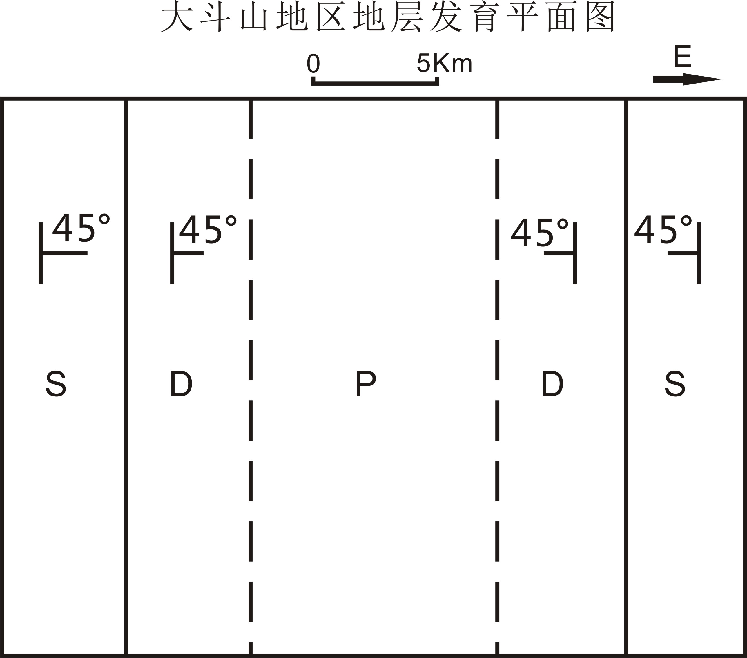
2、阅读下面的龙兴村地区地质剖面图，请用正式的名称说明该图中的地层，指出该地区地层的接触关系，简要描述图中存在的地质构造现象并对其命名。（10分）
